**华为云官网注册指引**

**一：注册路径**

**1：登陆“华为云”官网**

https://www.huaweicloud.com/

**2：点击“注册”，填写相关信息**



**二：完善相关信息**

**登陆完成后，点击右上方账号进入“账号中心”--“基本信息”---“实名认证”**

**务必进行实名认证并绑定邮箱**

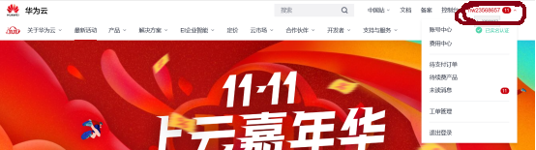

**注意事项：**

**1：“实名认证”相关信息提交后，官方审核时间是24小时，请务必提前完成，未完成实名，无法下发实验资源。**

**2：华为云账号获取路径：华为云官网登录后---”账号中心”---“基本信息”**

**---“账号名”**

**如果“基本信息”页面同时出现了“华为帐号信息”和“华为云租户名”，请提交“华为云租户名” ，没有则提交“华为云账号信息”下的“账号名”**